拓展任务
1.梳理生物圈的绿色植物相关内容，构建植物的三大作用知识间的联系，设计并完成思维导图。

2.(2019门头沟区九上期末)某校生物兴趣小组为了研究植物结构和生理活动，做了如下实验，请分析作答：
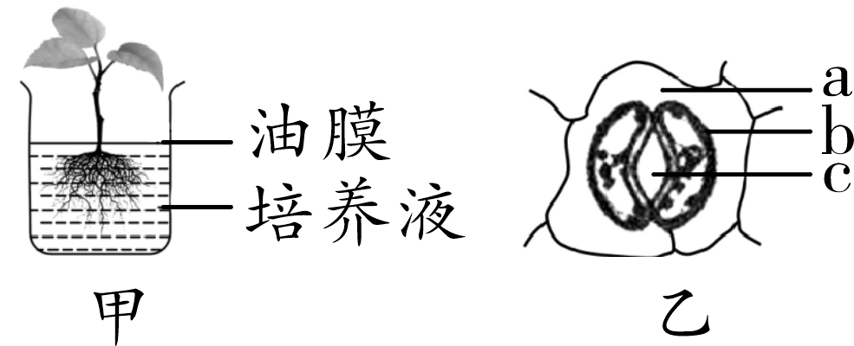
（1）图甲所示的烧杯中放入一株长势良好的蚕豆苗，测得整个装置重500克，将其置于太阳光下6小时，再次测其重量为490克。说明该时间段内，蚕豆苗通过________作用散失了水分。
（2）撕取一小块蚕豆叶下表皮制作临时装片，在显微镜下观察物像如图乙所示，其中结构[c]是________，其开闭是由[b]______________控制的。
（3）在实验过程中，为保证蚕豆根的正常呼吸，应注意及时给培养液通入
。
- 该小组同学把蚕豆植株放在三种不同单色光下照射，测得蚕豆植株对各单色光的吸收值如表所示。
单色光 | 光吸收的百分率(%)
红光 | 55
绿光 | 1
蓝光 | 85

分析数据可知，三种单色光中最有利于光合作用的是________。若只用绿光照射蚕豆植株，一段时间后发现植株死亡，死亡的原因是________________________________。

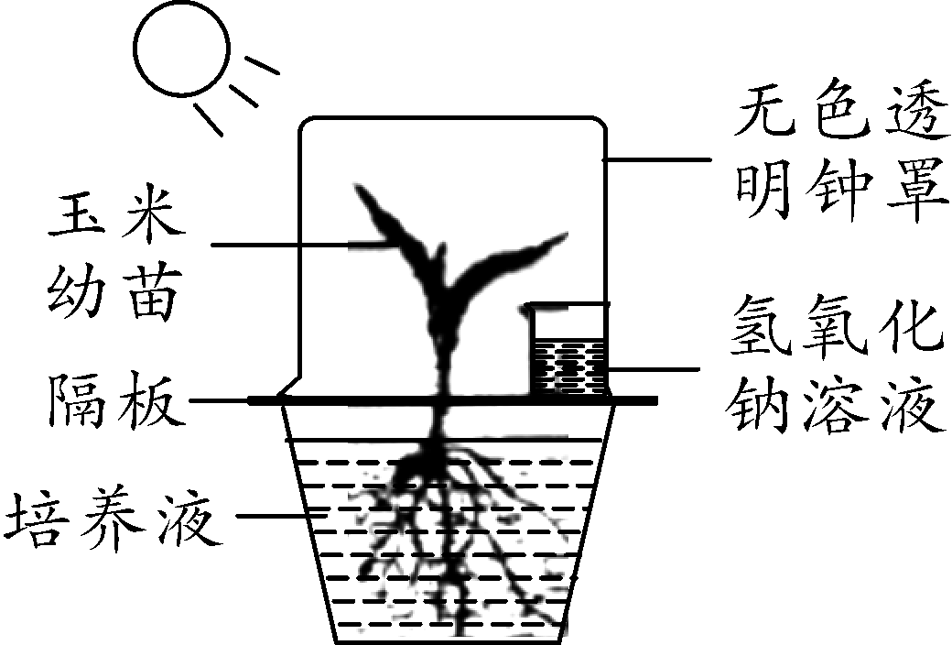
3.如图是某同学用玉米幼苗作实验材料，利用如图实验装置进行探究活动。装置中隔板与无色透明钟罩之间，以及隔板中央小孔与玉米茎之间都用凡士林密封，钟罩内放有盛有氢氧化钠溶液的小烧杯。
（1）该装置要探究的问题是________________________？
为了确保实验结果的准确可信，需要设置一组对照实验，其对照实验装置中小烧杯里应盛有等量的_______。
（2）若要长时间进行该实验，则需要更换水槽内的培养液，并及时向培养液中通入空气，通入空气的作用是________
_______________________________________。
（3）若要用此装置验证玉米幼苗呼吸作用产生二氧化碳，需要将小烧杯中的氢氧化钠溶液换成澄清石灰水，并将该装置____________。
（4）实验后发现钟罩内壁上有小水珠出现，这主要是由植物的______作用引起的。
（5）在我国北方的冬季，为了能保持大棚内的温度，一般情况下，蔬菜大棚密不透风，这样往往会影响蔬菜的产量，原因是________________________________________________。
请结合你所学光合作用的有关知识，提出两点大棚作物增产的措施：___________________
______________________________________________________________________________。

4.为了研究植物的呼吸作用，生物小组的同学选取多种实验材料进行了系列实验。
实验一：将实验材料置于广口瓶中，密置4个小时（上午8-12点），然后将每种实验材料分别进行如图1甲、乙所示操作，观察并记录实验结果于表1。
表1 实验结果记录表

组别 | 材料 | 实验结果
1 | 空广口瓶 | 蜡烛继续燃烧；石灰水无变化
2 | 红薯的块根 | 蜡烛熄灭；石灰水变浑浊
3 | 马铃薯的块茎 | 蜡烛熄灭；石灰水变浑浊
4 | 新鲜韭菜叶(遮光) | 蜡烛熄灭；石灰水变浑浊
5 | 康乃馨的花 | 蜡烛熄灭；石灰水变浑浊
6 | 樱桃番茄的果实 | 蜡烛熄灭；石灰水变浑浊
7 | 萌发的绿豆种子 | 蜡烛熄灭；石灰水变浑浊
8 | 煮熟的绿豆种子 | 蜡烛继续燃烧；石灰水无变化
9 | 新鲜韭菜叶(见光)

甲
乙
图1

（1）实验中空广口瓶起到了_______作用。2-7组的广口瓶中，加入燃烧的蜡烛后，蜡烛熄灭，说明广口瓶中______减少了；加水排出的气体可使澄清的石灰水变浑浊，说明广口瓶中________增多了。由此可知植物的六种器官都能进行呼吸作用。
（2）比较________两组的实验结果，说明有活性的细胞才能进行呼吸作用。
（3）请推测第9组的实验结果为__________________，理由是_____________________。
实验二：称取6份绿豆种子，每份15克，分别使其萌发0 、12、24、36、48和60 小时后，将种子烘干，称其干重（有机物的重量），结果如图2所示。
由图2可知，随着种子萌发时间延长，种子中有机物的含量_______，
图2
因为种子的萌发过程需要消耗能量，这些能量来自_______。
绿豆属于双子叶植物，其种子中的营养物质主要储存在
_______中。

5.想一想，在农业上有哪些能促进增产的实际措施，写一写。

